Manual Portal PADRÃO

Gerenciador de Temas: Editar Estilo
- Clique na aba Extensões e em seguida em Gerenciador de Temas.-
1
2
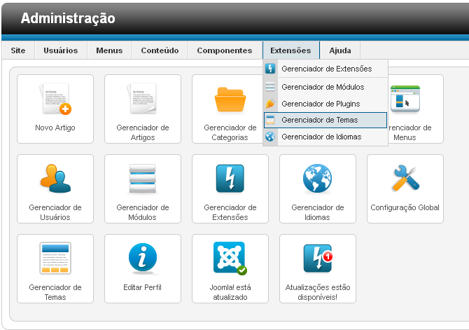
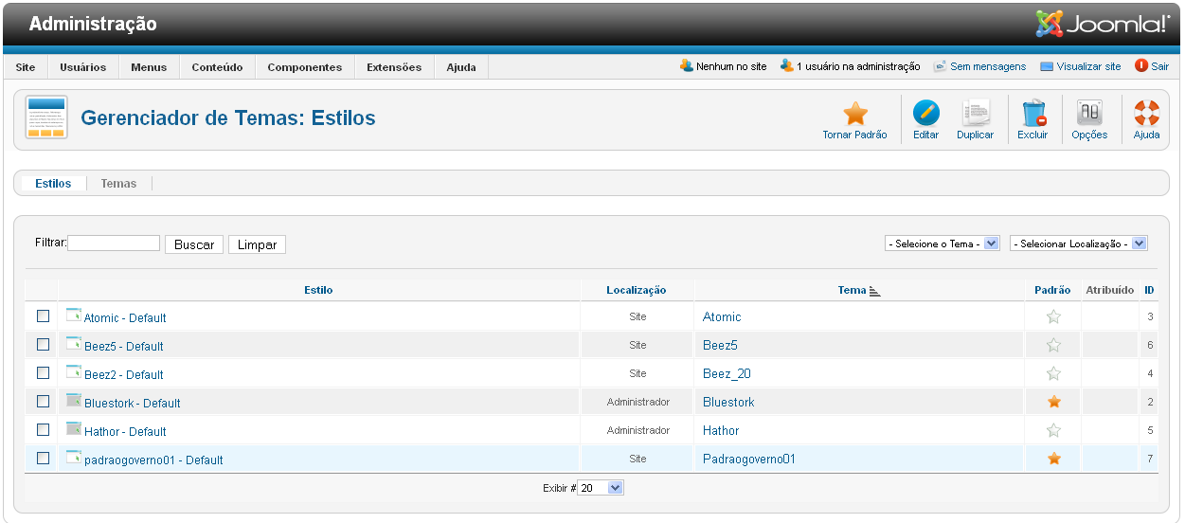
- Selecione o link padraogoverno01 – Default.

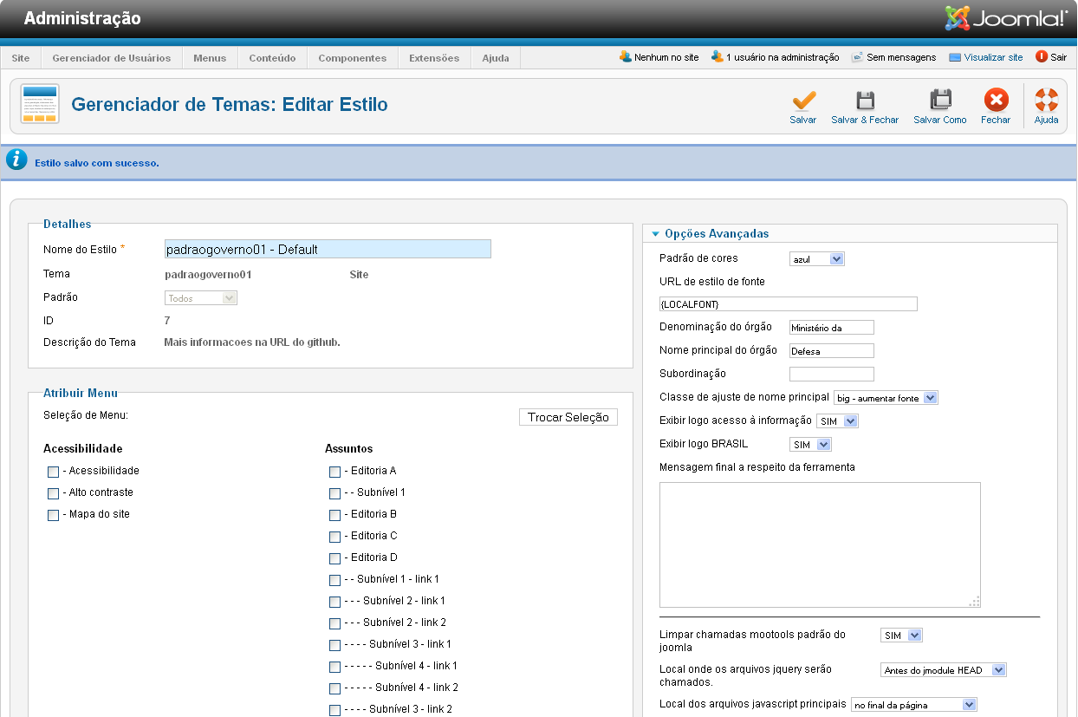
- Abrirá a seguinte tela:

- Para visualizar o site, clique no link situado no canto superior direto chamado "Visualizar site":

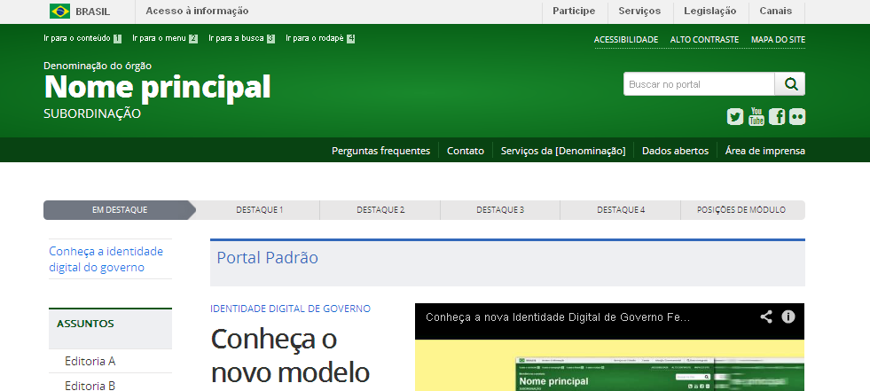
- Aparecerá a seguinte tela:

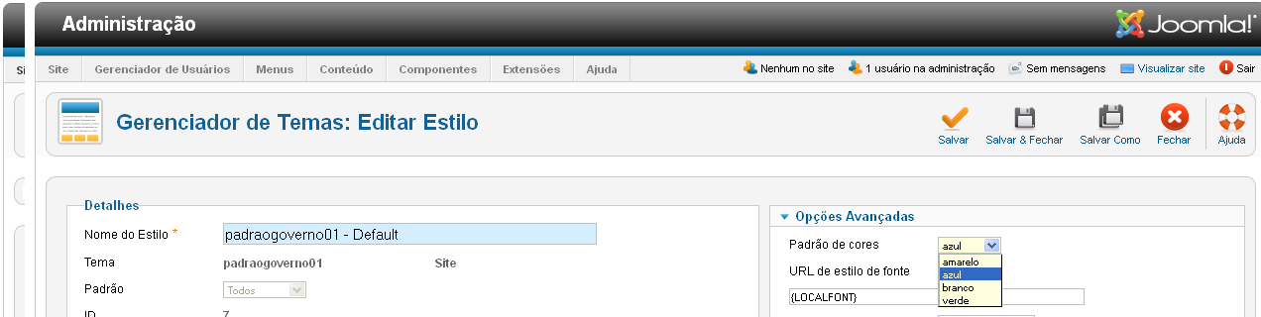
- Para alterar a cor do fundo, vá a Opções Avançadas no campo Padrão de cores e selecione a cor desejada.

Exemplo: Ao selecionar a cor: branco, clica-se no botão ‘Salvar’ e em seguida no link ‘Visualizar site’.
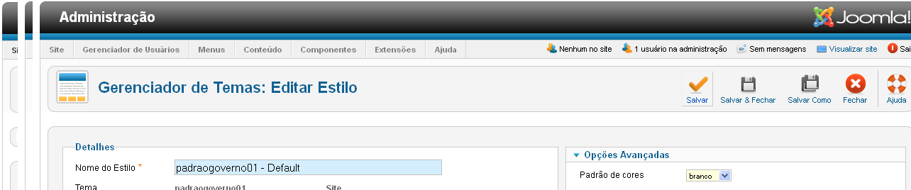
1
2
3

O cabeçalho ficará da seguinte forma:
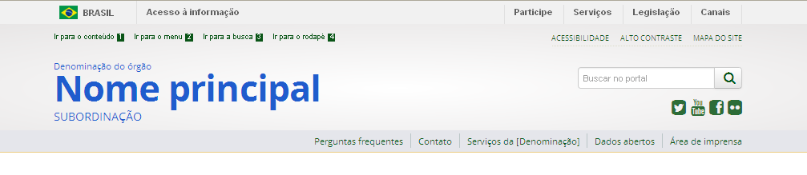

- O campo URL de estilo de fonte serve para indicar a fonte desejada, conforme orientações no quadro amarelo. Este quadro amarelo aparecerá sempre que passar o mouse em cima dos campos e serve para indicar a função do campo.
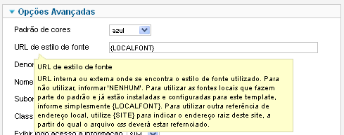

- Para mudar os nomes ‘Denominação do órgão’ e ‘Nome principal’, vá a Opções Avançadas e necessitará alterar dois campos, são eles:

  - Denominação do órgão – onde se altera o nome ‘Denominação do órgão; e
  - Nome principal do órgão – onde se altera o nome ‘Nome principal’.

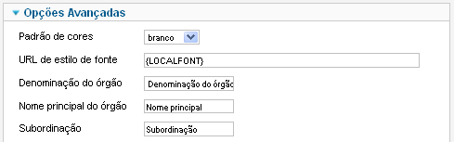
a
b

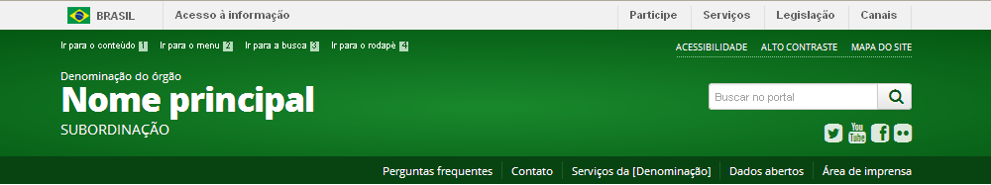

Exemplo:
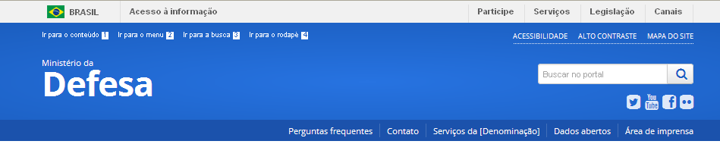
- O campo Subordinação serve para se escrever mais informações, se necessárias, abaixo do nome Defesa, conforme o exemplo a seguir:

Ao digitar, clica-se no botão ‘Salvar’ e em seguida no link ‘Visualizar site’.

Exemplo:

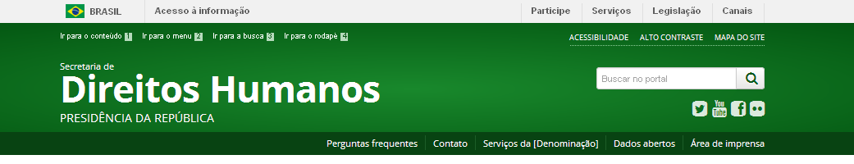

- Para aumentar ou diminuir o tamanho do nome principal, o qual em nosso exemplo é ‘Defesa’, clica-se no campo Classe de ajuste do nome principal.
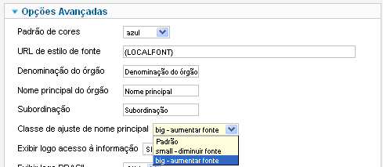

- O campo Exibir logo acesso à informação serve para exibir ou não a logo de acesso à informação que fica no rodapé ao final da página.
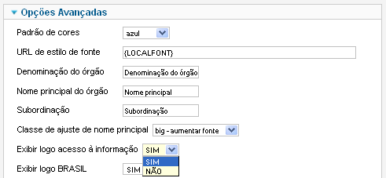

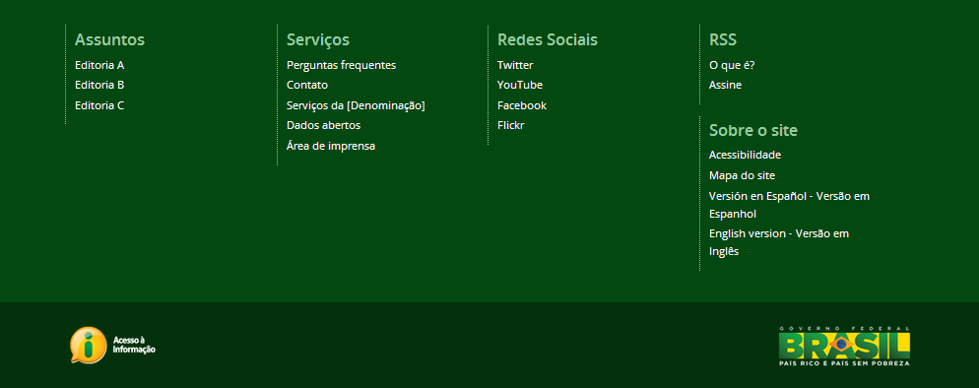

- O campo Exibir logo BRASIL serve para exibir ou não a logo do Brasil que fica no rodapé ao final da página.

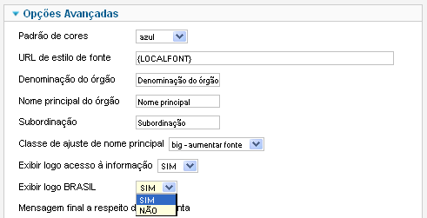

- O campo Mensagem final a respeito da ferramenta se deixado em branco apresentará a mensagem padrão sobre a ferramenta utilizada, no caso o Joomla. Caso queira colocar outra mensagem, basta digitá-la neste campo. Aparecerá no final da página.
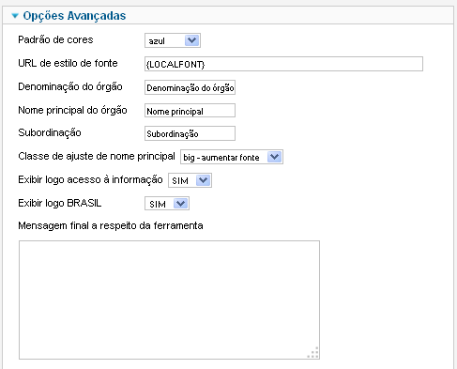

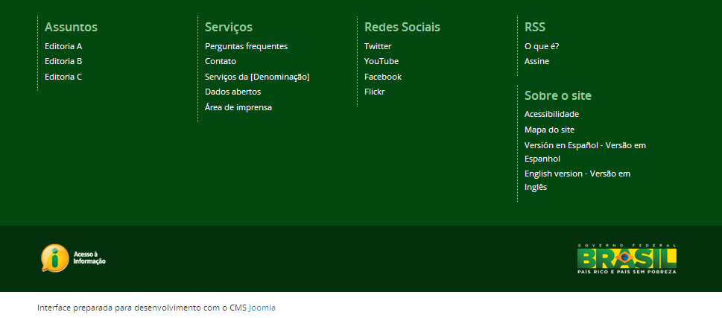

- O campo Limpar chamadas mootools padrão do joomla serve para decidir se os scripts de mootools podem ser retirados das páginas. Pode causar incompatibilidade com algumas ferramentas.
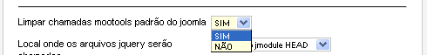

- O campo Local onde os arquivos jquery serão chamados é usado de acordo com as possíveis incompatibilidades do local de utilização

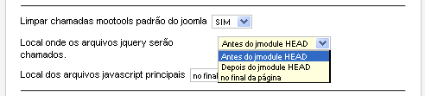

- O campo Local dos arquivos javascript principais é usado de acordo com as possíveis incompatibilidades do local de utilização. Altera o local das chamadas jquery e do local do script principal do template, onde podem constar funções de apoio do template.

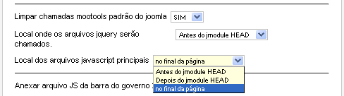

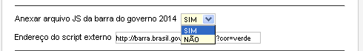
- O campo Anexar arquivo JS da barra do governo 2014 serve para anexar ou não o script da barra do governo no final do código do template antes do fechamento da tag </body>. Deve ser utilizado em conjunto com o módulo de barra do governo, com este configurado para não anexar o código javascript, da barra padrão, a ser utilizada oficialmente a partir do fim deste ano. A intenção é impedir que uma possível demora no carregamento do arquivo javascript interrompa o carregamento dos demais arquivos da página. Diferentemente de arquivos CSS, o carregamento de um arquivo HTML é paralisado até que os arquivos javascript necessários sejam carregados. Portanto, colocar as chamadas externas no final da página garante que não haja tamanha dependência do carregamento do arquivo js da barra do governo para exibir o site em questão, e previne contra possíveis problemas alheios ao site.

- O campo Endereço do script externo é utilizado para colocar o endereço do arquivo JS da barra do governo.
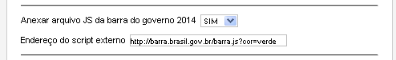

- O campo ID do google analytics é utilizado para que seja informado o ID para acompanhamento no google analytics. É necessário inserir todo o código, exemplo: UA-99999999-9.
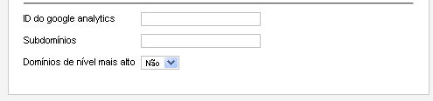

- O campo Subdomínios, caso utilize o campo anterior, é necessário verificar se deve utilizá-lo ou não no site do google analytics.

- O campo Domínios de nível mais alto serve para indicar outros domínios como exemplo: dominio.gov, dominio.gov.br2. Dificilmente será utilizado.

